Vadba za koordinacijo

Uvod:
Koordinacija je kompleksna motorična sposobnost. Nekateri strokovnjaki ji pravijo kar inteligenca telesa. Na kratko jo lahko opišemo kot sposobnost usklajenega delovanja delov telesa v pričakovanih okoliščinah (npr. učenje plesnih gibov) in nepričakovanih okoliščinah (kako se »ujamemo« med padcem, ali na ledu).
Vadba za koordinacijo je zato pomembna, lahko pa je tudi zelo zanimiva. Vadbe koordinacije se lahko lotimo posredno, ali neposredno. Primer posredne vadbe koordinacije je, ko se učimo kakšnega novega giba pri kateremkoli športu, ali fizičnem delu. Lahko pa se je lotimo tudi neposredno, kot se je bomo lotili ta teden.
Pred začetkom vadbe boste morali najprej izdelati ali narisati koordinacijsko lestev, ki je videti tako:
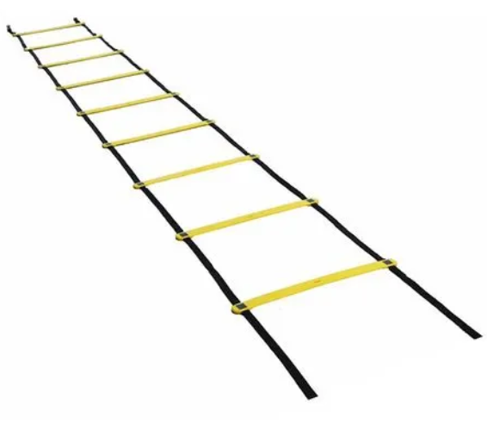

Za izdelavo boste potrebovali naslednje pripomočke:
- Kredo ali kakšno drugo pisalo s katerim lahko rišete po tleh ali špago, ki jo lahko razrežete ali koordinacijsko lestev.
- Meter, s katerim boste lahko izmerili pravilne dimenzije koordinacijske lestve.

Postopek izdelave:
V kolikor že imate koordinacijsko lestev doma, jo postavite na tla.
Najdite prostor, kjer se lahko gibljete brez omejitev. V kolikor boste koordinacijsko lestev narisali, jo lahko kar narišete na tla z naslednjimi dimenzijami.
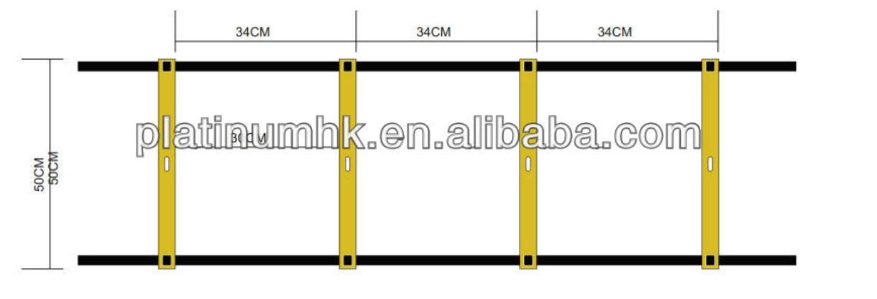
Dolžina celotne koordinacijske lestve je 4 metre.
V kolikor boste koordinacijsko lestev izdelali iz vrvi, jo izdelajte iz vrvi in z istimi dimenzijami. Potrebovali boste dva daljša kosa v dolžini 4 metrov za obe stranici in 11 prečnic malce daljših od 50 cm, tako da boste lahko na vsaki strani naredili vozel in še vedno vzdrževali dolžino cca 50 cm.
VADBA:
OGREVANJE:
10 minut lahkotnega teka.
Gimnastične vaje izvedite tako, kot smo se učili v šoli, ali pa sledite vajam na posnetku:
https://www.youtube.com/watch?v=CGioDVduOQw

GLAVNI DEL:
Sledite posnetku vajam na posnetku. Vsako vajo ponovite trikrat!
https://www.youtube.com/watch?v=cECQ2gDODCk

ZAKLJUČEK:
https://www.youtube.com/watch?v=85uA4lhXFcU

